|  |  |  |
| --- | --- | --- |
| **數學** | **109年學科能力測驗試卷**  **班級：______ ／ 座號：______ ／姓名：______** | **總　 分** |
|  |

第一部分：選擇題（占65分）

一、單選題（占35分）

說明：第1題至第7題，每題有5個選項，其中只有一個是正確或最適當的選項，請畫記在答案卡之「選擇（填）題答案區」。各題答對者，得5分；答錯、未作答或畫記多於一個選項者，該題以零分計算。

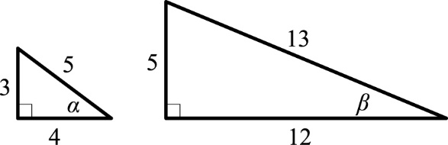(　　 ) 1. 已知兩個直角三角形三邊長分別為、，分別為它們的一角，如下圖所示。試選出正確的選項。  
(1)　  
(2)　  
(3)　  
(4)　  
(5)。

(　　 ) 2. 空間中有相異四點，已知內積。試選出正確的選項。  
(1)　(2)　(3)與平行　(4)　(5)四點在同一平面上。

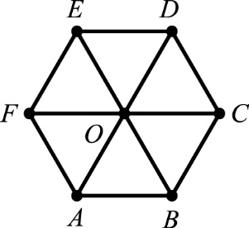(　　 ) 3. 如圖所示，為正六邊形之中心。試問下列哪個向量的終點落在△內部（不含邊界）？  
(1)　(2)　  
(3)　(4)　  
(5)。

(　　 ) 4. 令，，，試選出代表的選項。  
(1)　(2)　(3)　(4)　(5)。

(　　 ) 5. 試問數線上有多少個整數點與點的距離小於5，但與點的距離大於3？  
(1) 1個　(2) 4個　(3) 6個　(4) 8個　(5) 10個。

(　　 ) 6. 連續投擲一公正骰子兩次，設出現的點數依序為。試問發生的機率為多少？  
(1)　(2)　(3)　(4)　(5)。

(　　 ) 7. 坐標平面上，函數圖形上有兩點到原點距離皆為1。已知點坐標為，試問點坐標為何？  
(1)　(2)　(3)　(4)　(5)。

二、多選題（占30分）

說明：第8題至第13題，每題有5個選項，其中至少有一個是正確的選項，請將正確選項畫記在答案卡之「選擇（填）題答案區」。各題之選項獨立判定，所有選項均答對者，得5分；答錯1個選項者，得3分；答錯2個選項者，得1分；答錯多於2個選項或所有選項均未作答者，該題以零分計算。

(　　 ) 8. 有一個遊戲的規則如下：丟三顆公正骰子，若所得的點數恰滿足下列（A）或（B）兩個條件之一，可得到獎金100元；若兩個條件都滿足，則共得200元獎金；若兩個條件都不滿足，則無獎金。  
（A）三個點數皆為奇數或者皆為偶數  
（B）三個點數由小排到大為等差數列  
若已知有兩顆骰子的點數分別為，且所得獎金為100元，則未知的骰子點數可能為何？  
(1) 2　(2) 3　(3) 4　(4) 5　(5) 6。

(　　 )9. 在坐標平面上，有一通過原點的直線，以及一半徑為2、圓心為原點的圓。為上相異2點，且分別與所夾的銳角皆為，試選出內積之值可能發生的選項。  
(1)　(2)　(3)　(4)　(5)。

(　　 )10. 考慮多項式，試選出正確的選項。  
(1)的圖形和軸交點的坐標小於0　(2)有4個實根　(3)至少有一個有理根　(4)有一根介於0與1之間　(5)有一根介於1與2之間。

(　　 )11. 設為實數且滿足、、。試選出正確的選項。  
(1)　(2)　(3)　(4)　(5)成等比數列。

(　　 )12. 下表是2011年至2018年某國總就業人口與農業就業人口的部分相關數據，各年度的人口以人數計，有些是以千人計，有些以萬人計，例如2011年總就業人口為1,070.9萬人，65歲以上男性農業就業人口為69.1千人。試根據表格資料選出正確的選項。

|  |  |  |  |  |  |  |  |
| --- | --- | --- | --- | --- | --- | --- | --- |
|  | 就業人口 | | | 男性農業就業人口按年齡別分 | | | |
| 年別 | 總就業人口 （萬人） | 農業就業  人口  （萬人） | 男性農業  就業人口  （千人） | 39歲以下  （千人） | 40-49歲  （千人） | 50-64歲  （千人） | 65歲以上  （千人） |
| 2011年 | 1,070.9 | 54.2 | 386.3 | 67.6 | 85.4 | 164.2 | 69.1 |
| 2012年 | 1,086.0 | 54.4 | 394.9 | 67.5 | 87.0 | 169.5 | 70.9 |
| 2013年 | 1,096.7 | 54.4 | 391.5 | 66.6 | 83.9 | 171.3 | 69.7 |
| 2014年 | 1,107.9 | 54.8 | 391.2 | 65.8 | 79.8 | 173.0 | 72.6 |
| 2015年 | 1,119.8 | 55.5 | 403.1 | 71.7 | 76.9 | 181.3 | 73.2 |
| 2016年 | 1,126.7 | 55.7 | 404.5 | 77.4 | 77.4 | 176.4 | 73.3 |
| 2017年 | 1,135.2 | 55.7 | 405.1 | 73.9 | 78.1 | 178.3 | 74.8 |
| 2018年 | 1,143.4 | 56.1 | 415.1 | 72.0 | 78.8 | 184.9 | 79.4 |

(1)從2013年至2018年，65歲以上的男性農業就業人口逐年遞增　(2)從2013年至2018年，50歲至64歲之男性農業就業人口逐年遞增　(3)上表中，每一年的男性農業就業人口占總就業人口的比率都小於百分之五　(4)上表中，每一年50歲至64歲之男性農業就業人口都少於49歲以下之男性農業就業人口　(5)就65歲以上之男性農業就業人口而言，2018年比2011年增加了不到一萬人。

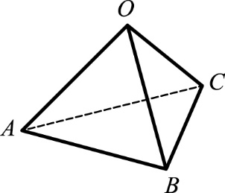(　　 )13. 如示意圖，四面體中，△和△均為正三角形，。試選出正確的選項。  
(1)　(2)△是等腰三角形　  
(3)△的面積大於△的面積　(4)　  
(5)平面和平面的夾角（以銳角計）小於。

第二部分：選填題（占35分）

說明：第A至G題，每題完全答對給5分，答錯不倒扣，未完全答對不給分。

A. 網路賣家以200元的成本取得某件模型，並以成本的5倍作為售價，差價即為利潤。但過了一段時間無人問津，因此賣家決定以逐次減少一半利潤的方式調降售價。若依此方式進行，則調降三次後該模型的售價為　　　　元。

B. 有一按鈕遊戲機，每投幣一枚，可按遊戲機三次。第一次按下會出現黑色或白色的機率各為；第二或第三次按下，出現與前一次同色的機率為，不同色的機率為。今某甲投幣一枚後，按三次均出現同色的機率為　　　　。（化為最簡分數）

C. 設為坐標平面上直線被平行線與所截的線段（含端點）。若直線與有交點，則的最小值為　　　　。

D. 平面上有一箏形，其中，，。則　　　　。（化為最簡根式）

E. 空間中有三點、、。若直線通過點並與直線相交且垂直，則和直線的交點坐標為　　　　。

F. 坐標平面上有一條拋物線，其上有四個點構成等腰梯形，且等腰梯形的對稱軸與的對稱軸重合。已知該等腰梯形的上底為4、下底為6、高為14，則的焦距為　　　　。（化為最簡分數）

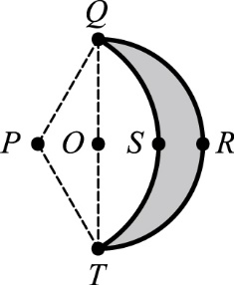G. 設計師為天文館設計以不銹鋼片製成的月亮形狀，其中有一款設計圖如右圖所示：圖中，圓弧是一個以點為圓心、為直徑的半圓，。圓弧的圓心在點，。圓弧與圓弧所圍出的灰色區域即為某一天所見的月亮形狀。設此灰色區域的面積為，其中為圓周率，為有理數，為整數，則　　　　（化為最簡分數），　　　　。

**109年學科能力測驗　答案與解析**

**答　案**

**第一部分：選擇題**

**一、單選題**

　1. (2)　2. (1)　3. (2)　4. (5)　5. (3)　6. (4)　7. (4)

**二、多選題**

8. (1)(2)　9. (4)(5)　10. (1)(4)　11. (3)(5)　12. (1)(3)　13. (2)(4)

**第二部分：選填題**

　A. 300　B. 　C. 　D. 　E. 　F. 　G. ，

**解　析**

**第一部分：選擇題**

**一、單選題**

1. ****，，，  
因此，  
故選(2)。

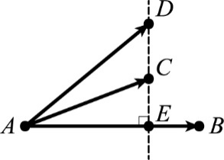2. 如圖，  
　　　  
　　　，  
故選(1)。

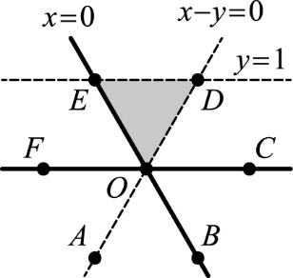3. 如圖。令，  
落在直線右側的條件為，  
落在直線左側的條件為，  
落在直線下方的條件為，  
故選(2)。

4. ****，  
  
 ，  
故選(5)。

5. ****，，令所求整數為*n*。  
 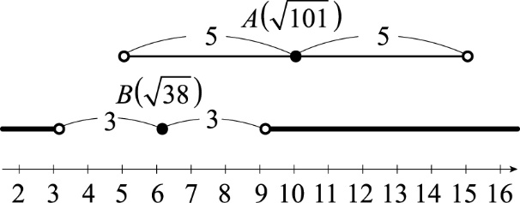  
如上圖，細線為，粗線為或。  
故，  
符合的整數有6個，故選(3)。

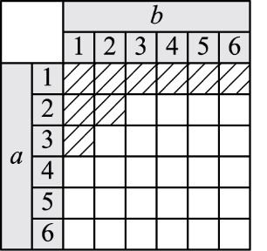6. ****。  
右圖中，斜線格子為，  
白色格子為。  
因此所求機率為，  
故選(4)。

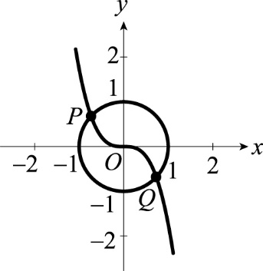7. 如圖，三次函數以原點為對稱中心，  
由對稱性可知兩點對稱於原點，  
因此點坐標為。  
選項中只有選項(4)  
化簡後為，  
故選(4)。

**二、多選題**

8. 三顆骰子點數為，可得100元。僅符合(A)。  
三顆骰子點數為，可得100元。僅符合(B)。  
三顆骰子點數為，可得100元。僅符合(A)。  
三顆骰子點數為，可得0元。(A)(B)都不符合。  
三顆骰子點數為，可得200元。(A)(B)都符合。  
三顆骰子點數為，可得0元。(A)(B)都不符合。  
故選(1)(2)。

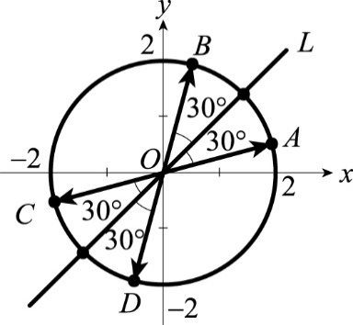9. 如圖，為四點其中相異兩點，  
因此可能為、、，  
，  
，，。  
故選(4)(5)。

10. ****。  
選項(1)：代入，，因此的圖形與軸的交點為。  
選項(2)(3)(4)(5)：的4個根為，。  
故選(1)(4)。

11. ****，，，。  
選項(1)(5)：，，  
因此的關係應為，而非，且為等比數列。  
選項(2)：，，因此。  
選項(3)：，，因此。  
選項(4)：。  
故選(3)(5)。

12. 選項(1)：，逐年遞增。  
選項(2)：2015年為181.3千人，2016年為176.4千人，人數減少。  
選項(3)：總就業人口都超過1000萬人，而男性農業就業人口都低於50萬人。  
選項(4)：2011年就不符合了，50至64歲為164.2千人，49歲以下為千人。  
選項(5)：增加了千人。  
故選(1)(3)。

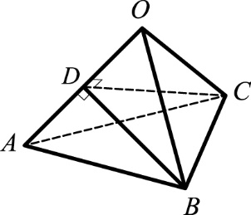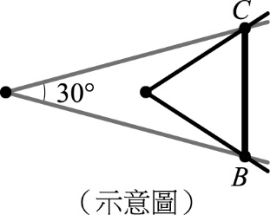13. 選項(2)(4)：令。△與△中，，，共用，  
 因此△與△全等，且兩者皆為的等腰三角形。  
 又。

選項(1)：由正弦定理：，因此。  
選項(3)：△的面積為，△的面積為，  
 因此△的面積小於△的面積。  
選項(5)：如圖，由視角的觀念：長度固定的木棒離眼睛越近，兩端與眼  
 睛所構成的視角越大，故兩平面的夾角大於。  
選項(5)詳細說明：  
令中點為，所求兩平面的夾角為，而。  
在等腰三角形中，。  
在等腰三角形中，。  
如圖所示，因此。  
故選(2)(4)。

**第二部分：選填題**

1. 成本為200元，一開始的售價為1000元，利潤為800元，  
   調降三次後利潤為元，售價為元。
2. 黑黑黑的機率為，白白白的機率亦同，  
   故所求機率為。
3. 由線性規劃中，平行線法的觀念可知，的極值必發生在端點上。  
   。  
   。  
   以點代入，可得。  
   以點代入，可得。  
   故的最小值為。
4. 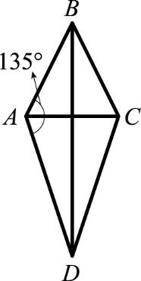由餘弦定理：  
   　　　　　　。  
   △的面積為，箏形的面積為2。  
   因此。
5. ****，直線的參數式之一為，。  
   令交點的坐標為，則。  
   由於直線垂直直線，所以  
     
   ，  
   代入可得交點的坐標為。
6. 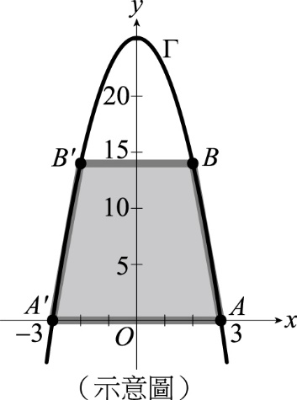如圖，定坐標，，，，  
   令拋物線的方程式為。  
   以代入可得，  
   拋物線的方程式為，  
   焦距為。
7. △為等腰三角形，，  
   因此△與△為全等的直角三角形。  
   直角三角形中，，，  
   因此，且△為的直角三角形，。  
   扇形的面積為，  
   半圓的面積為，  
   △的面積為，  
   因此斜線區域面積為，  
   故，。